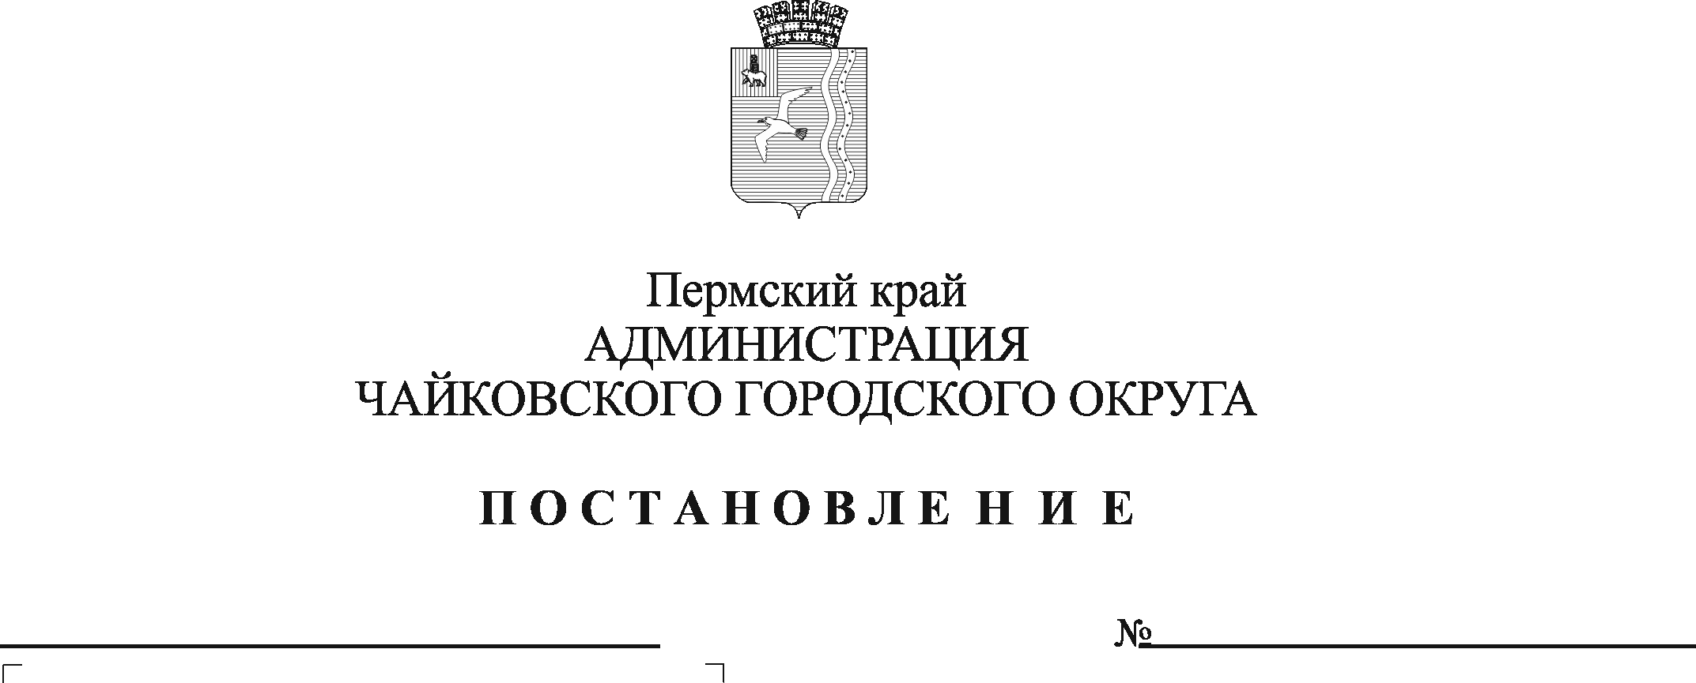
О внесении изменений в постановление администрации Чайковского городского округа от 20.03.2020 № 297 «Об утверждении Порядка формирования перечня и оценки налоговых расходов Чайковского городского округа»

В соответствии с решением Думы Чайковского городского округа от 20 октября 2021 г. № 545 «Об утверждении структуры администрации Чайковского городского округа», Положением об Управлении финансов администрации Чайковского городского округа, утвержденным решением Чайковской городской Думы от 5 декабря 2018 г. № 80, Уставом Чайковского городского округа
ПОСТАНОВЛЯЮ:
- Внести в пункт 5 постановления администрации Чайковского городского округа от 20 марта 2020 г. № 297 «Об утверждении Порядка формирования перечня и оценки налоговых расходов Чайковского городского округа» изменение, изложив его в следующей редакции:
«5. Контроль за исполнением постановления возложить на начальника Управления финансов администрации Чайковского городского округа».
- Внести в Порядок формирования перечня и оценки налоговых расходов Чайковского городского округа, утвержденный постановлением администрации Чайковского городского округа от 20 марта 2020 г. № 297, следующие изменения:
  - в пункте 1.3 слова «и экономического развития» исключить;
  - в пункте 3.3 слово «осуществляется» исключить.
- Опубликовать постановление в газете «Огни Камы» и разместить на официальном сайте администрации Чайковского городского округа.

- Постановление вступает в силу после его официального опубликования и распространяется на правоотношения, возникшие с 1 января 2022 г.
Глава городского округа -
глава администрации
Чайковского городского округа Ю.Г. Востриков

